МІНІТЕРСТВО ОСВІТИ І НАУКИ УКРАЇНИ
ДЕРЖАВНИЙ ВИЩИЙ НАВЧАЛЬНИЙ ЗАКЛАД
«УЖГОРОДСЬКИЙ НАЦІОНАЛЬНИЙ УНІВЕРСИТЕТ»
ФІЛОЛОГІЧНИЙ ФАКУЛЬТЕТ
кафедра української літератури

ЗВІТ
за результатами опитувань роботодавців щодо
освітньо-професійної програми
«Українська мова і література»
другого (магістерського) рівня вищої освіти
за спеціальністю 035 Філологія
спеціалізацією 035.01 Українська мова та література
галузі знань 03 «Гуманітарні науки»
Кваліфікація: магістр філології за спеціалізацією
«Українська мова та література»

Ужгород – 2023

Опитування роботодавців здійснювалося протягом червня-липня 2023 року шляхом анкетування за допомогою сервісу Google Форми. Анкетування для роботодавців (ОПП «Українська мова і література» другого (магістерського) рівня вищої освіти за спеціальністю 035 Філологія спеціалізацією 035.01 Українська мова та література галузі знань 03 Гуманітарні науки, кваліфікація: магістр філології за спеціалізацією «Українська мова та література») міститься за посиланням:
https://docs.google.com/forms/d/1PKJ6RTnvXCkKQZ8F4x6Qp9HL8biF2nJRHGgiSJDZiNg/edit
В анкетуванні взяло участь 6 осіб. До роботи залучалися роботодавці-керівники обласних структур, в яких повною мірою чи частково є потреба у випускниках зазначеної спеціальності.

Анкетування для роботодавців (ОП "Українська мова та література" спец. 035 Філологія (магістр))
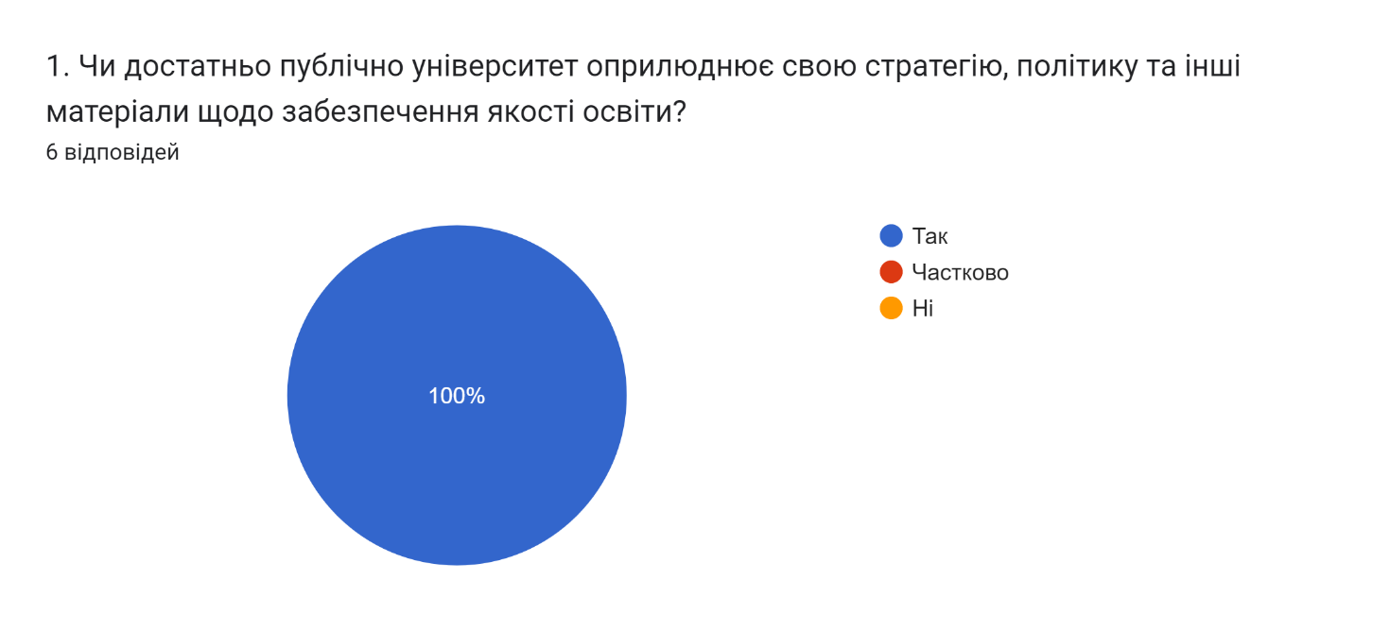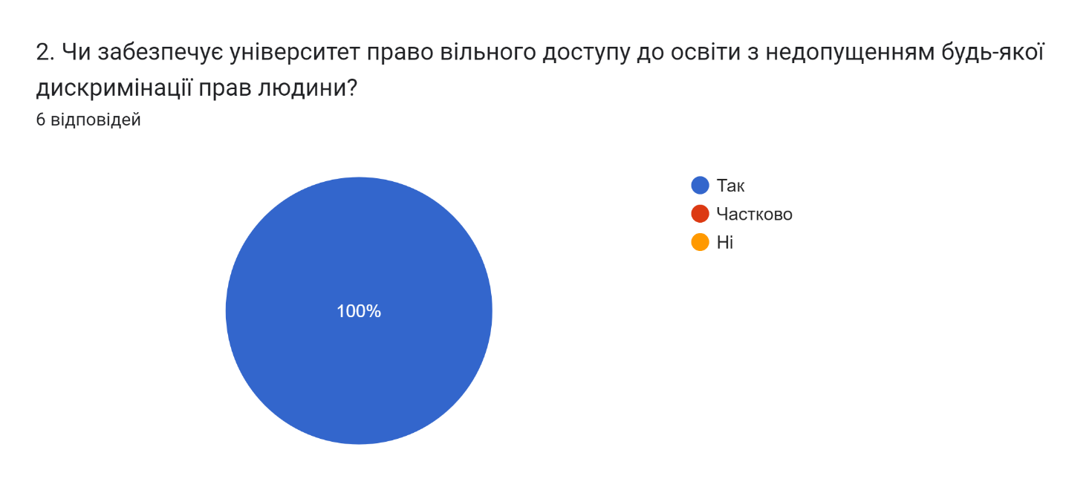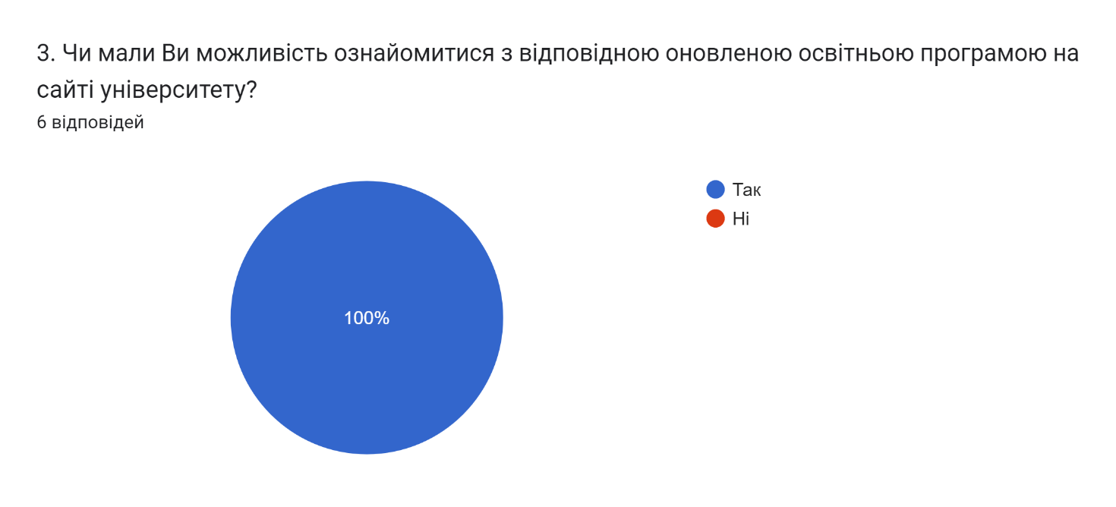
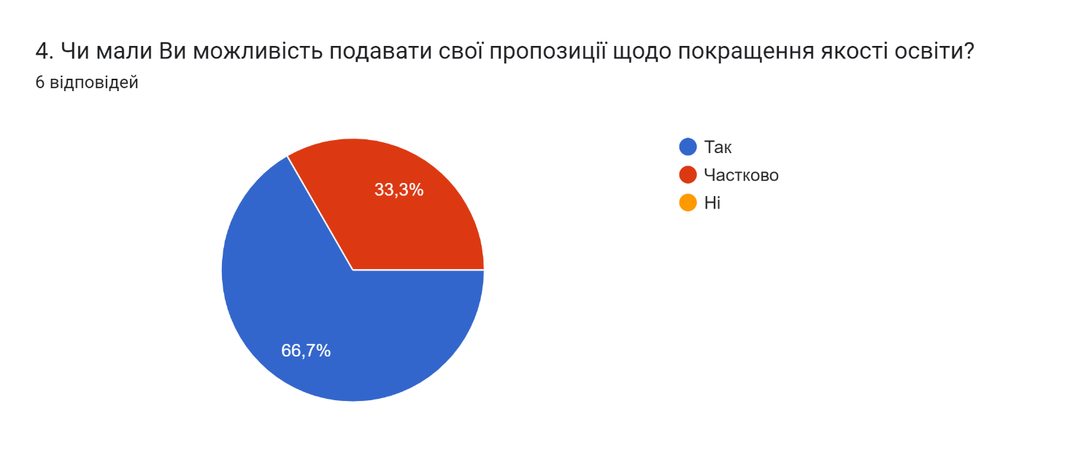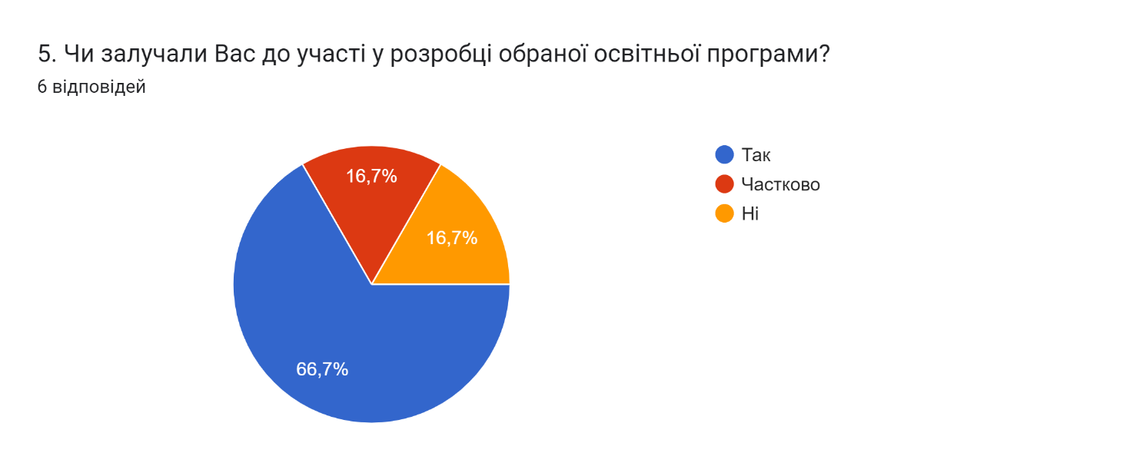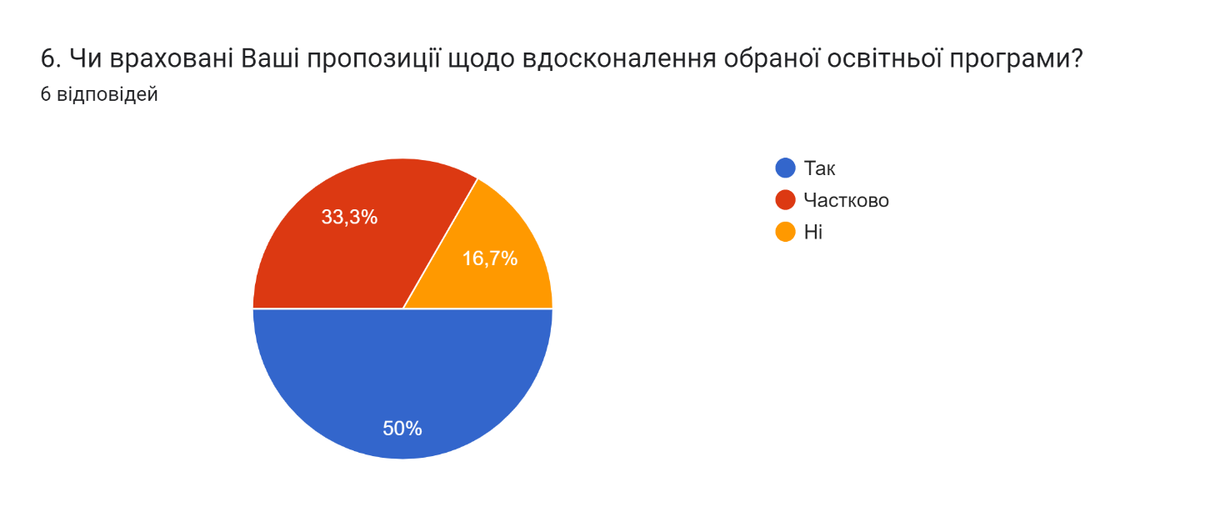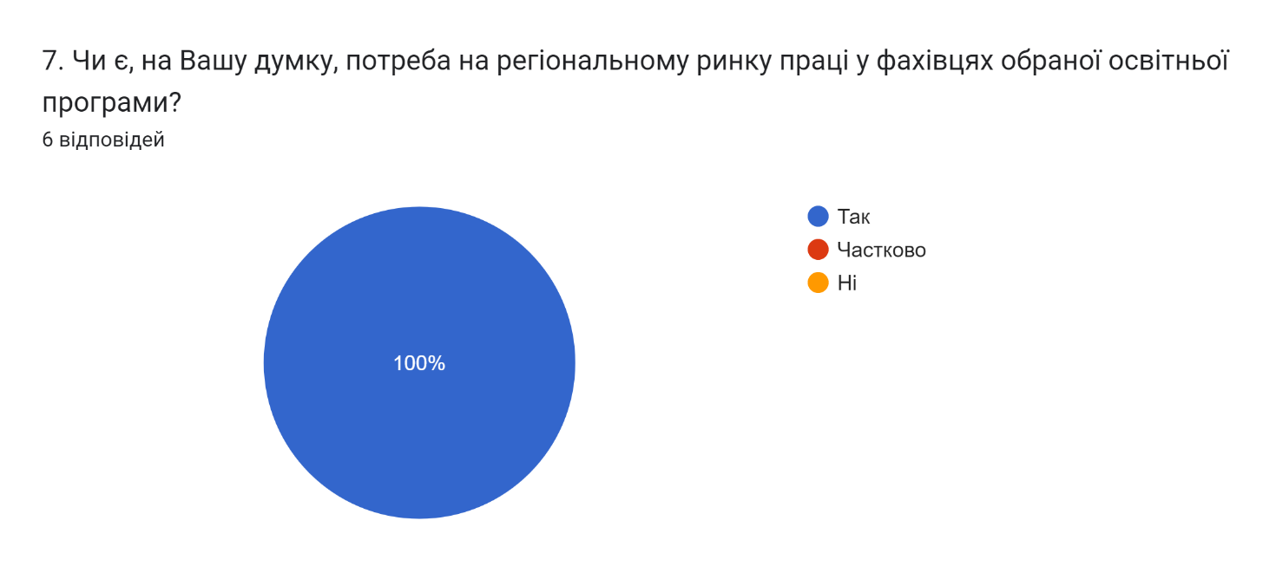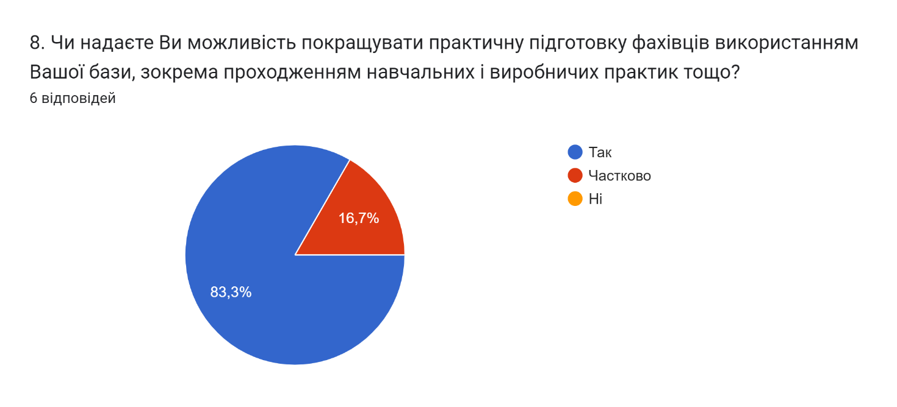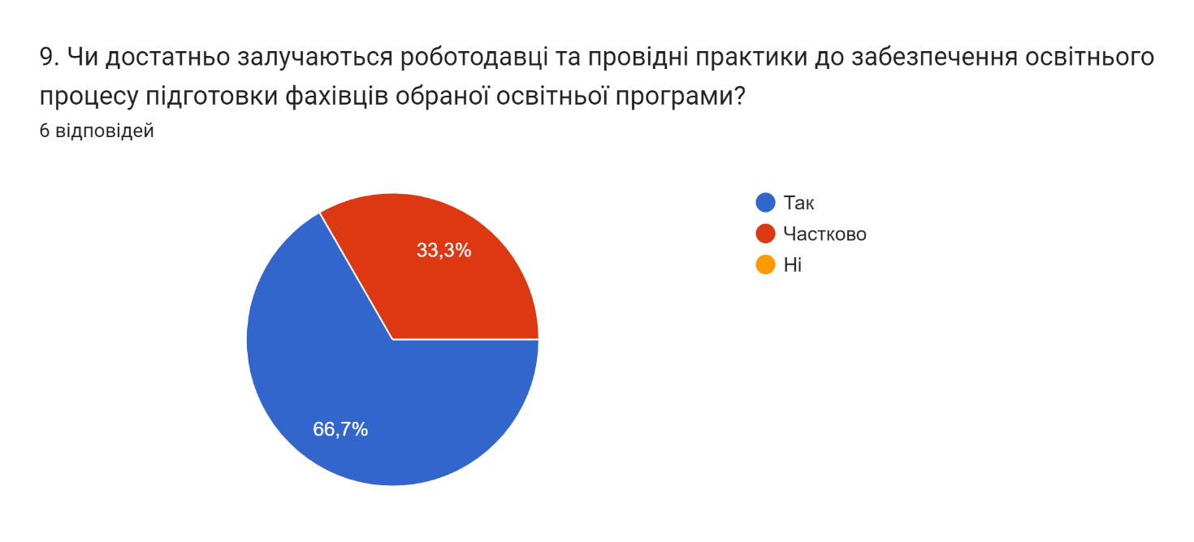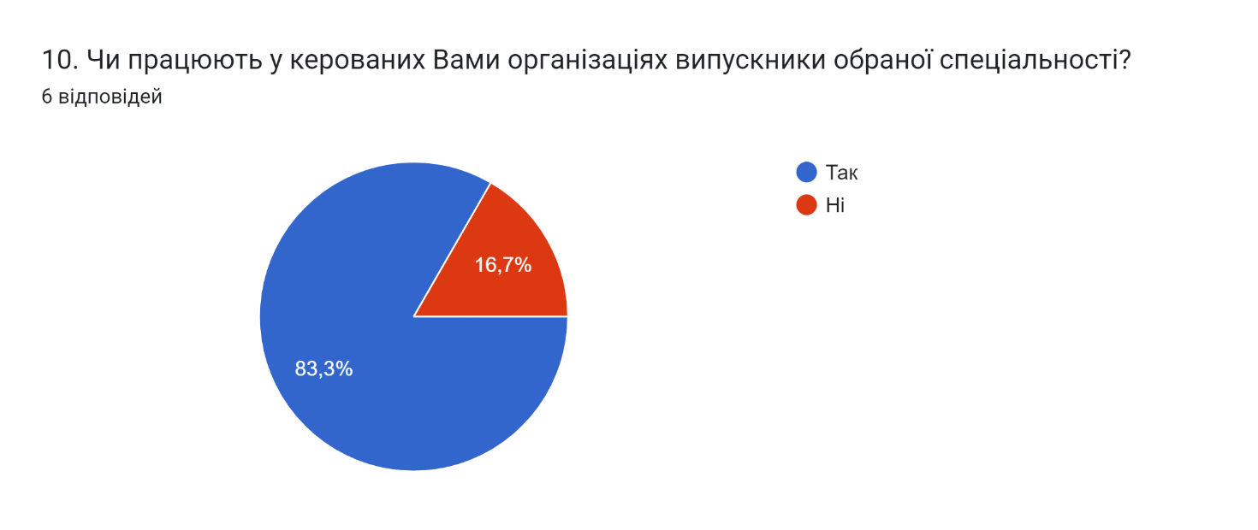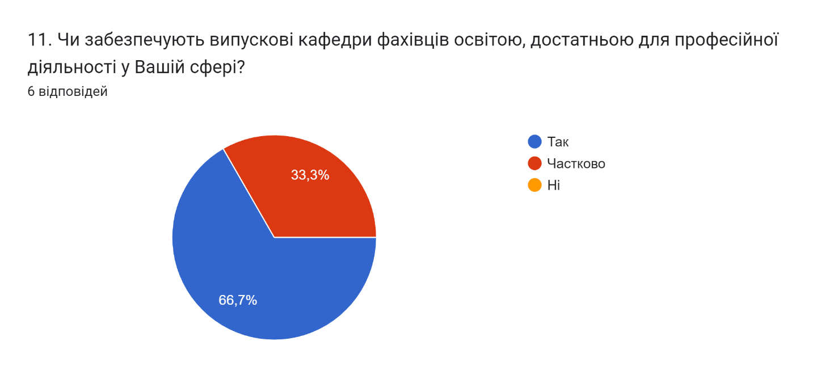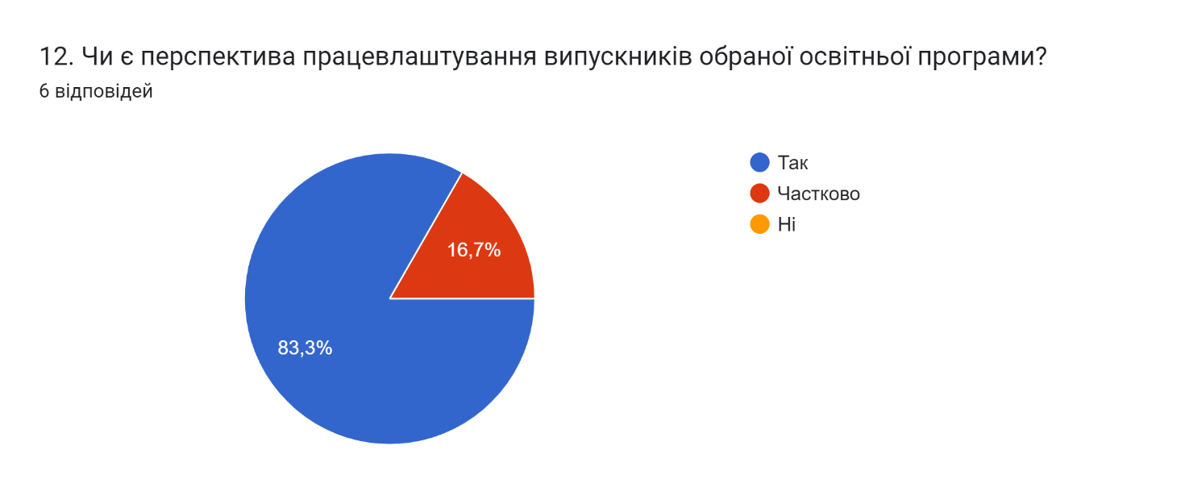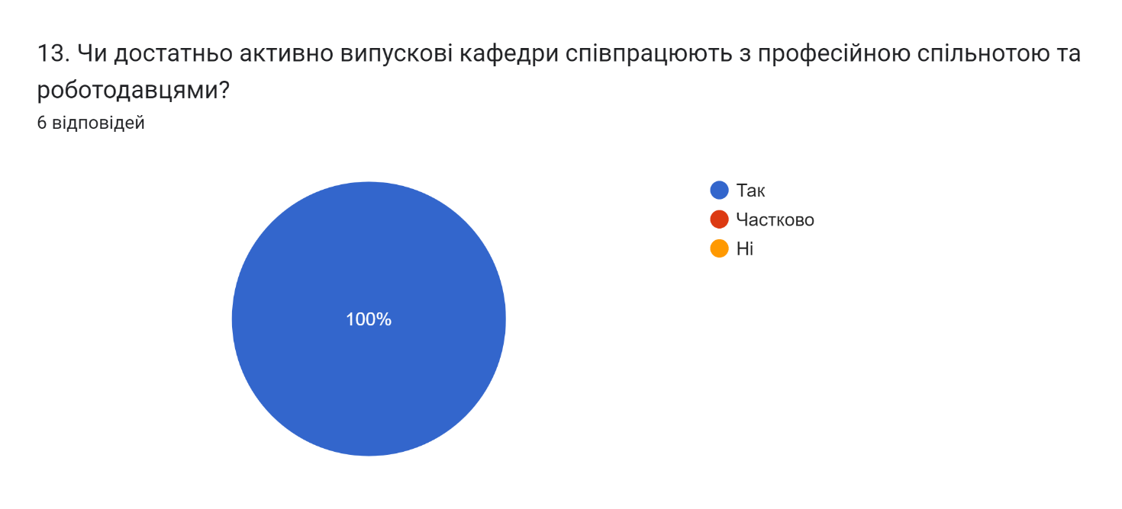14. Які дисципліни, на Вашу думку, необхідно додати в обрану освітньо-професійну програму?6 відповідей
Зауважень до ОПП по цій спеціальності не маю
Зауважень нема
Бібліотечний пошук у сучасних інформаційних системах
Сценічна мова, ораторське мистецтво
додати вибіркову дисципліну, присвячену крайовому мистецтву
Дисциплін достатньо

